（参考様式）※下記チェック項目等は、参考（例）です。必要とする項目を定めること。
Ver.令和８年３月
舗装チェックシート
令和 年 月 日 天候
確認者
不適切施工の発生リスク、発生した場合に生じるリスクを意識して以下チェックを行う。
前日までの施工
№ | 仮復旧箇所の点検 |  | 確認欄
1 | 点検結果に異状はないか
2 | その他監督員への報告が必要な状況はないか
№ | 舗装切断済箇所の点検 |  | 確認欄
1 | 点検結果に異状はないか
2 | その他監督員への報告が必要な状況はないか
当日の施工
№ | 作業開始前の確認 |  |  | 確認欄
1 | 交通区分による既設舗装構成や仮復旧・本復旧構成を確認したか
2 | 施工前のミーティング、KY活動で施工箇所の作業手順、舗装構成、使用材料について周知したか
№ | 仮置場の確認 |  |  | 確認欄
1 | 仮置場の保管材料を使用する場合、路盤材と他の材料（埋戻土、産業廃棄物など）との分離措置が図られているか
2 | 仮置場の路盤材は、雨水がかからないなど、材料の品質を保つために必要な養生を行っているか
№ | 舗装切断工の確認 |  |  | 確認欄
1 | 舗装切断後の舗装版は、がたつきや剥離・飛散するおそれがない、または対策が取られているか
№ | 仮復旧工の確認 |  |  | 確認欄
1 | 施工箇所に搬入した路盤材、合材は確認を受けたものと同一か
2 | 路盤材の品質に問題はないか(土や廃材等の不純物が混入していないか、含水比は高くないか)
3 | 路盤は１層の仕上がり厚さ以下で転圧しているか(下層路盤：20cm、上層路盤：15cm)
4 | アスファルト舗装前に路盤面に異常がないか（水が溜まっていないか、平坦かなど）
5 | 舗装構成に応じた路盤の仕上がり高さになっているか(裏面参照)
6 | 舗装は、１層の仕上がり厚さ毎に転圧しているか(基層：５cm、表層：５cm)
7 | 合材の温度管理は適切か（原則、初期転圧110℃以上、開放温度50℃以下）  【認定書の現場管理目標温度範囲】
№ | 本復旧工の確認 |  |  | 確認欄
1 | 舗装構成に応じた路盤の仕上がり高さになっているか(裏面参照)
2 | 乳剤の種類は適正か、また均一にムラなく適正な散布量で散布しているか
3 | 舗装は、１層の仕上がり厚さ毎に転圧しているか(瀝青安定処理：10cm、基層：５cm、表層：５cm)
4 | 合材の温度管理は適切か（原則、初期転圧110℃以上、開放温度50℃以下）  【認定書の現場管理目標温度範囲】
№ | 過去に発生した不適切施工事例に基づく確認 |  |  | 確認欄
1 | 現場で発生した旧路盤材を、再資源化施設に搬出せず、舗装の路盤材として再使用していないか
2 | 急な降雨等の現場状況の変化に合わせるため、施工計画書に記載のない作業を行っていないか
3 | 近日中に再掘削を行う箇所であるなどの理由で、安易な施工を行っていないか
4 | 重交通路線（不適切施工が路面の変状として現れやすく、事故発生のリスクが高い）では特に注意すること
5 | 十分な知識・経験を有する技術者が、施工の適否を確認できる体制の下で作業を行っているか

【裏面あり】

（参考様式）
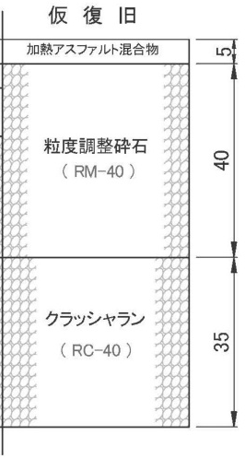
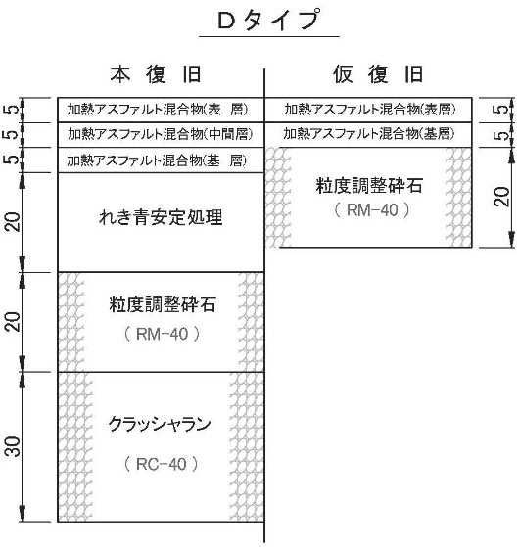
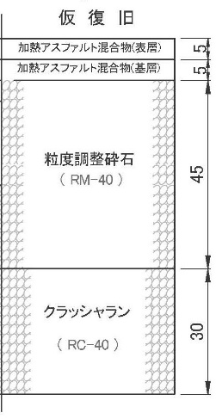
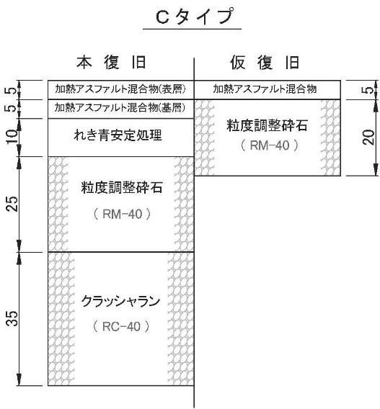

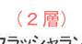

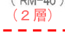


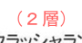



路盤先⾏
路盤先⾏
Ｎ７（Ｄ）タイプ
Ｎ６（Ｃ）タイプ
仮 復 旧
本 復 旧
仮 復 旧
仮 復 旧
仮 復 旧
本 復 旧

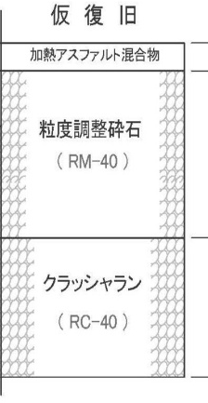
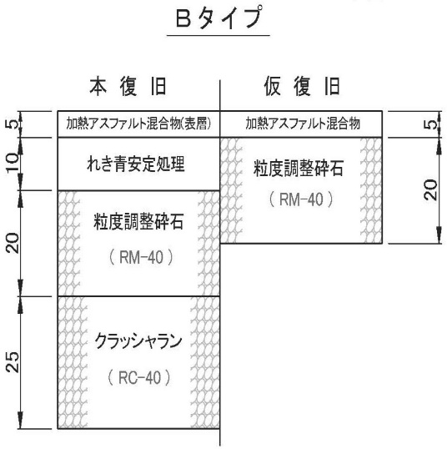



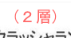
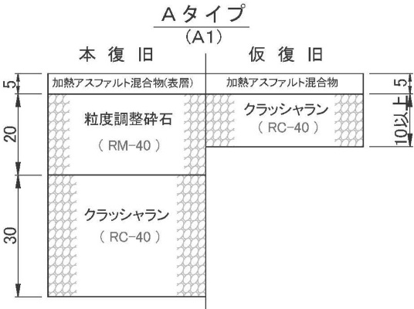
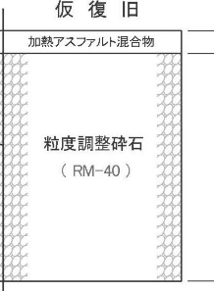





路盤先⾏
Ｎ４（Ａ）タイプ
Ｎ５（Ｂ）タイプ
路盤先⾏
仮 復 旧
仮 復 旧
仮 復 旧
仮 復 旧
本 復 旧
本 復 旧

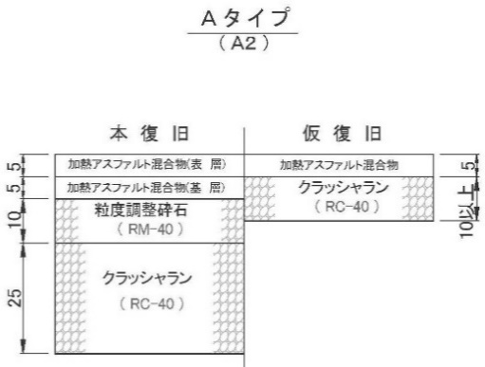
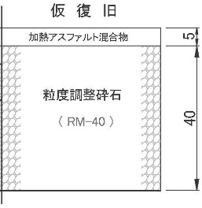

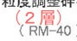

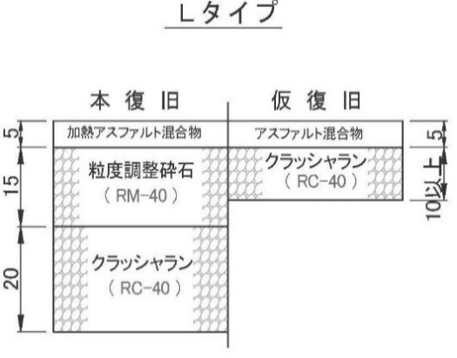
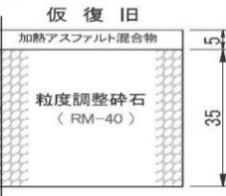



路盤先⾏

Ｎ４特殊断面（Ａ２）タイプ
路盤先⾏

Ｎ３（Ｌ）タイプ
仮 復 旧
仮 復 旧
仮 復 旧
仮 復 旧
本 復 旧
本 復 旧

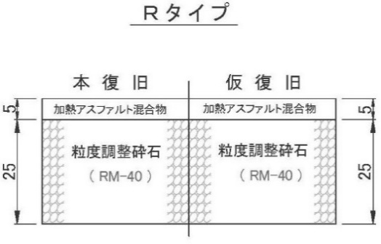
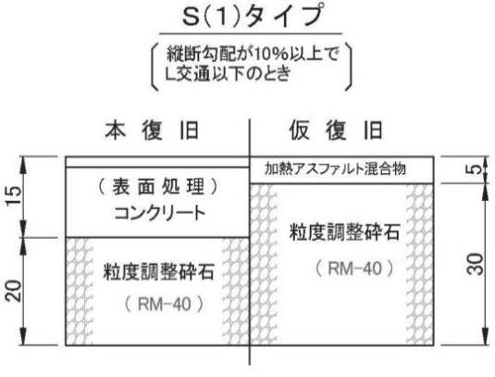

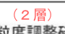

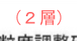
〔 〕
〔 〕
Ｓ(2)タイプ
Ｓ(1)タイプ

Ｒタイプ
縦断勾配が7%以上10%未満で
Ｎ５(Ｂ)タイプ以上のとき
縦断勾配が10%以上で
Ｎ３(Ｌ)タイプ以下のとき

仮 復 旧

本 復 旧
N7（Ｄ）
N6（Ｃ）
N5（Ｂ）

の本復旧
標準断面
N7（Ｄ）
N6（Ｃ）
N5（Ｂ）

の仮復旧
標準断面
本 復 旧
仮 復 旧
仮 復 旧
路盤先⾏
本 復 旧

Ｓ(3)タイプ
〔 〕
縦断勾配が7%以上10%未満で
Ｎ４(Ａ)タイプ以下のとき
本 復 旧
N4（Ａ）
N3（Ｌ）
N3未満（Ｒ）

の仮復旧
標準断面
N4（Ａ）
N3（Ｌ）
N3未満（Ｒ）

の本復旧
標準断面
仮 復 旧

